آلو خشک برای یبوست
استفاده از میوه های خشک خاصیت های بسیاری دارد که هر کدام از این میوه های خشک شده خواص مخصوص به خود را دارند. اکنون در این مقاله قصد داریم تا درباره خاصیت آلو خشک برای شما عزیزان بگوییم.
آلو خشک به جهت سلامت قلب بسیار مورد استفاده قرار می گیرد و از مبتلا شدن افراد به یبوست پیشگیری می کند.
خواص آلو خشک برای یبوست
مصرف آلو خشک شده و آب آن برای درمان یبوست بسیار موثر است. این ویژگی به مقدار فیبر موجود در داخل آلو خشک مربوط می شود. یک عدد آلو خشک شده یک گرم فیبر به همراه دارد. فیبر موجود در داخل آلو خشک عموما در آب حل نمی شود.
مصرف آلو خشک برای یبوست باعث می شود حجم مدفوع زیاد شده و بدین ترتیب باعث پیشگیری از یبوست می شود و همچنین در داخل روده با بالا بردن سرعت حرکت مدفوع، از یبوست جلوگیری می کند.

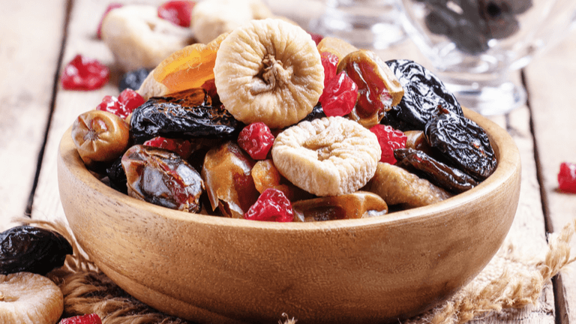

درمان یبوست با استفاده از آلو خشک
همچنین آلو خشک و آب آن دارای(سوربیتول) است که به قند الکلی از آن یاد می شودو مصرف آن خاصیت ملین و روان کنندگی بطور طبیعی است.
پژوهش های انجام شده حاکی از آن است که استفاده از آلو خشک در درمان یبوست چندین بار موثر تر از مصرف بعضی داروهای ملین کننده است.
به خاطر داشته باشید که زیاده روی در مصرف آلو خشک در یک زمان کوتاه عوارض بسیار ناخوشایندی مثل دل پیچه و همچنین بوجود آمدن اسهال را به دنبال دارد. برای جلوگیری از بوجود آمدن چنین عوارضی بهتر است در طول روز بین 50 تا 90 گرم آلو خشک بیشتر استفاده نکنید.
چنانچه برای درمان یبوست از آب آلو خشک استفاده می کنید؛ از اضافه نشدن مواد قندی به آن اطمینان حاصل کنید،و همچنین میزان استفاده آب آلو خشک در طول روز میانگین بین 120 تا ۲40 میلی گرم می باشد.

طرز استفاده از آلو خشک برای درمان یبوست
هنگامی که شکم شما سفت شده و همچنین حرکات روده تان از حالت عادی خود خارج می شود احتمالا بدن شما دچار بیماری یبوست شده است. خواص آلو خشک برای یبوست بسیار موثر تر از هر داروی دیگری است، اما اینکه نحوه استفاده از آلو خشک در درمان بیماری یبوست را بدانیم از اهمیت بسیار ویژه ای برخوردار است.
یبوست معمولا با علایم بسیار ناخوشایندی مانند درد و ناراحتی در زمان رفتن به دستشویی، نفخ و ورم شکم و دردی که با دفع مدفوع خشک و سفت همراه می باشد.
برای از بین بردن اثرات بد و جدی بیماری یبوست و همچنین بالا بردن کیفیت زندگی و سلامت روانی و جسمی، بایستی راه های طبیعی درمان بیماری یبوست و همچنین علایم آن را بدانیم.

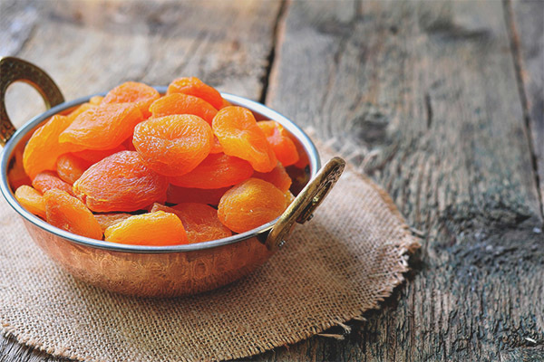
علل بوجود آمدن یبوست
یبوست معمولا علل مختلفی دارد که استرس، رژیم غذایی غلط، کم کاری غده تیروئید، بارداری، بی اشتهایی، مشکلات عصبی، عدم استفاده از آب کافی و… از جمله آنها می باشد،که در این حالت فرد مبتلا مدفوع های سخت و دردناک، دردهای مزمن در ناحیه شکم، حرکات کم وسست روده، نفخ شکم و عوارض دیگری را برای خالی کردن روده برای فر در بر دارد.

امروزه راه حل های متعددی برای درمان بیماری یبوست وجود دارد. مصرف میوه ها و سبزیجات تازه و همچنین مصرف بیشتر مایعات بهترین و موثرترین راهکار برای پیشگیری و درمان یبوست می باشد.
راه های طبیعی درمان یبوست
ملین ها و روان کننده ها تاثیر بسیار زیادی برای درمان یبوست دارند؛ بدین ترتیب شما می‌توانید با استفاده از ملین هایی که در داخل میوه های مختلف از جمله آلو خشک وجود دارند استفاده کنید.
برای درست کردن معجون درمان یبوست صرفا لازم است که به مقدار کافی آلو خشک تهیه کنید. چنانچه انجام دادن این کار برایتان مشکل می باشد، شما می توانید از فروشگاه های زنجیره ای مواد غذایی و یا وب سایت های فروش خشکبار،آلو خشک مورد نظر خود را تهیه کنید.


درمان طبیعی یبوست با استفاده از آلو خشک
آلو خشک دارای انواع بسیار زیادی می باشد که بهترین نوع آن برای درمان یبوست، آلو بخارا می باشد. آلو بخارا به خاطر طعم ویژه و همچنین خواص بی شمار آن، در انواع چاشنی ها و خورشت های متعدد کاربرد ویژه ای دارد.
مصرف آلو بخارا در درمان یبوست مانند یک معجزه عمل می کند. این میوه به خاطر داشتن خواص ملینی، فیبر، هیدروکسی فنیلیاتین،با تحریک کردن عضلات داخل روده‌ ی بزرگ موجب بهبود در روند دفع مدفوع میشود‌.
بعد از آن که آلو خشک یا آلو بخارا را تهیه نمودید، آنها را در داخل یک ظرف آب قرار داده و منتظر بمانید تا بطور کامل خیس شوند. پس از طی ۲۴ ساعت اکنون شما می توانید چند عدد آلو خشک را میل کنید‌.
به این نکته دقت داشته باشید که در ظرف مدت ۲۴ ساعت به هیچ وجه آلوهای خشک شده را از داخل آب بیرون نیاورید.
و همچنین لازم است متذکر شویم که در استفاده از آلو های خشک شده به هیچ وجه افراط نکنید زیرا این امر موجب آسیب رسیدن بسیار جدی به بدن شما می‌شود و حتی احتمال دارد دچار عوارض جانبی این معجون شفابخش بشوید.

آلو خشک برای یبوست در دوران بارداری
خوردن آلو خشک در دوران بارداری به طور معمول ایمن و سالم است.
دکتر متخصص شما بهترین راهنمایی را در این زمینه می تواند به شما داشته باشد ،تا به شما درباره‌ی میزان مصرف آلو خشک، بگوید.
هنگامی که شخصی باردار است، به علت تغییرات هورمونی متعدد، احتمالا مشکلاتی مانند یبوست را تجربه خواهد کرد. در زمان بارداری، بدن فرد با تولید استروژن بیشتر باعث رشد صحیح نوزاد درحال رشد می شود. که این موضوع می تواند باعث طولانی تر شدن زمان هضم غذا و همچنین یبوست نیز بشود.زمانیکه شما آلو خشک را خریداری می کنید، بهتر است آلوهایی را که رنگ های روشن دارند،و همچنین تازه و آبدار هستند و سایز نسبتا متوسط دارند را انتخاب کنید.
همچنین شما بایستی از خریدآلوهای، آسیب دیده، خراب و یا نرسیده اجتناب کنید.
و البته می توانید آلو رسیده را ، درون یخچال و داخل یک کیسه پلاستیکی جمع آوری کنید این امر باعث طول عمر آن نیز می شود.
بطور روزانه برای یک فرد باردار، در مدت سه‌ماهه اول حدود 1700 کیلو کالری، در مدت سه‌ماهه دوم حدود 2200 کیلو کالری و در مدت سه‌ماهه سوم 2400 کیلوکالری از انواع غذاها لازم و ضروری است.

